Вартість проекту
- Кисневий концентратор "БІОМЕД" МУ-ІО: 131 000 грн.
- Монітор пацієнта IMEC10 (Mindray) +
4 комплекти дитячих манжеток: 69 000 грн.
Разом: 200 000 грн

Концентратор кисневий JAY-10 може застосовуватися як джерело кисню в різних лікувальних установах. Тиск на виході кисневого концентратора становить 0,14-0,4 Мпа, і він може використовуватися як джерело кисню при підключенні до центральної магістралі, до наркозної машини або апарату штучної вентиляції легень, а при зменшенні тиску на Вихід до 0,03-0,07 МПа він може служити джерелом кисню для осіб, що потребують кисневорїї терапії.
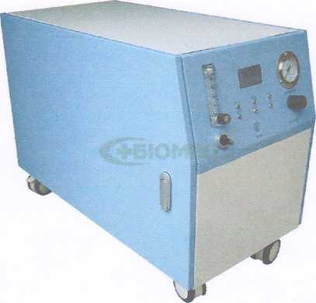

Mindray ІМЕС 10 – багатофункціональний палатний монітор пацієнта експертного класу, що дозволяє контролювати наступні параметри в залежності від комплектації приладу: ЕКГ, частота дихання, ЧСС, неінвазивний артеріальний тиск, інвазивний артеріальний тиск, серцевий викид, С02, Sp02, температура. Має вбудований термопринтер та може підключатися до центральної станції моніторингу. Він безшумний, компактний, легкий (3,7 кг), має сенсорний кольоровий екран розміром 10,4 дюйма, може зберігати велику кількість даних, сигналізує про настання тривоги та має USB-порт.
